Req 001 :: Solicitação de Serviço

Pré-condições:
- Usuário deve estar logado na aplicação;

Critérios de aceitação:
- a

As a <type of user>,

Usuário que está precisando de um serviço de algum profissional

I want <some goal>

Tela 01 - Tela de Seleção de Profissionais

Poder escolher primeiramente o tipo de profissional que eu preciso. Exemplo de escolhas:
- diarista,
- encanador,
- pedreiro, pintor.

Protótipo:

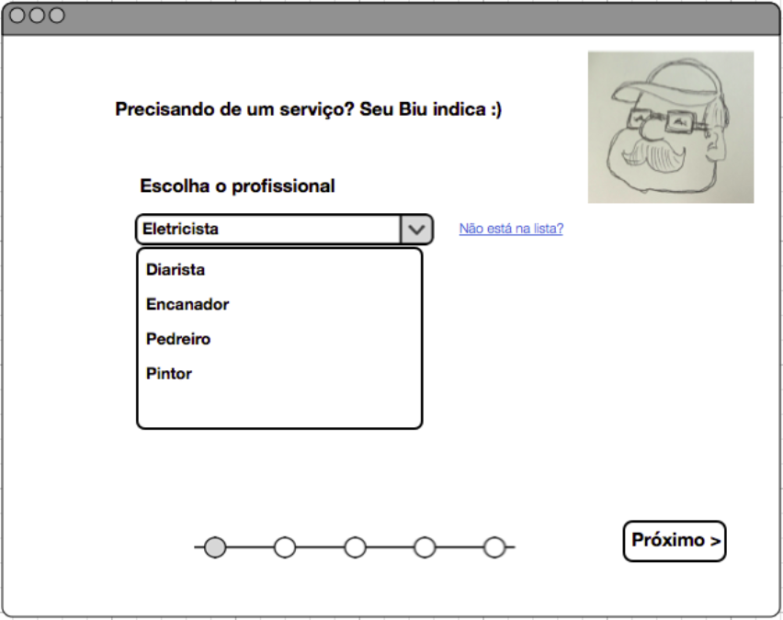

so that <some reason>.

Essa tela é importante para mim pois poderei filtrar já de início qual o profissional estou precisando.

Req 002 :: Tela de Seleção de Serviço

As a <type of user>,

Usuário que está precisando de um serviço

I want <some goal>

Poder escolher quais os serviços que estou precisando (serviços filtrados a partir da escolha do profissional).
Exemplo de escolhas:
- aterramento,
- instalação chuveiro elétrico,
- serviço de pintura,
- concerto geladeira.

so that <some reason>.

Essa tela é importante para mim pois poderei indicar qual serviço estou preciso do profissional escolhido.

Protótipo:

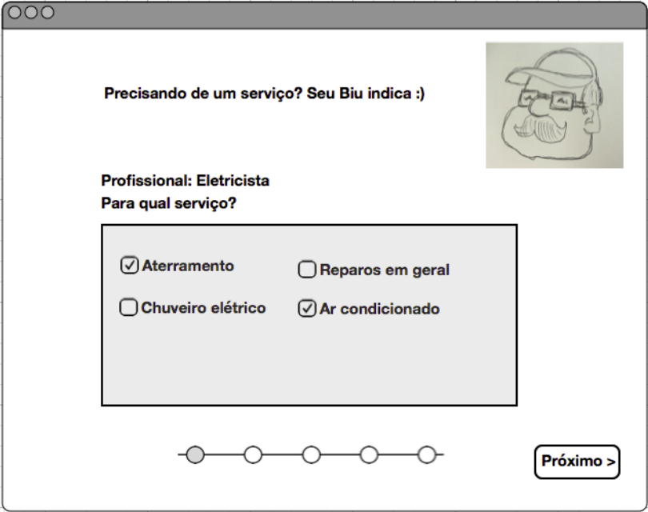

Req 003 :: Tela de Descrição do Serviço

As a <type of user>,

Usuário que está precisando de um serviço

I want <some goal>

Poder descrever com mais detalhes os serviços que estou precisando. Deverá ter um campo texto onde eu possa escrever livremente o que estou precisando.

so that <some reason>.

Essa tela é importante para mim pois poderei explicar melhor ao prestador do serviço o que estou precisando.

Protótipo:

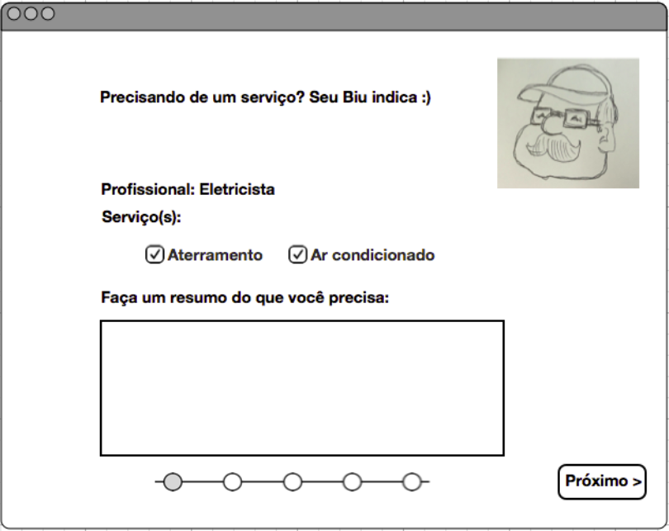

Req 004 :: Tela de Informação do Local do Serviço

As a <type of user>,

Usuário que está precisando de um serviço

I want <some goal>

Poder informar o local onde estou precisando do serviço. Deverá ter um campo texto onde eu possa escrever o local onde será o serviço e antes disso, deve ser perguntando ao usuário se o local do serviço será o local atual, se sim, o sistema irá pegar as coordenadas do local via GPS. Deverá ser exibido um mapa indicando o local do serviço para que eu possa confirmar. Deve existir também um campo texto onde eu possa informar pontos de referência para o local do serviço.

so that <some reason>.

Essa tela é importante para mim pois poderei indicar o local onde será executado o serviço que estou precisando.

Protótipo:

